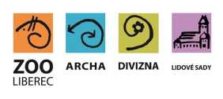
Zoologická zahrada Liberec
příspěvková organizace

OBJEDNÁVKA / ORDER
Vystavil: xxx
tel.xxx
email:xxx
OBJEDNÁVKA č. OBJ0526/2020
Datum: 21.8.2020
Dodavatel:
BMTO GROUP a.s.
IČ:49099361
DIČ:CZ49099361
Odběratel:
Zoologická zahrada Liberec,
příspěvková organizace
Lidové sady 425/1
460 01 Liberec 1
IČ: 00079651
DIČ:00079651
Vyřizuje: xxx
Předmět objednávky/ Subject of order:
Oprava napouštění bazénu lachtanů TEB 51 10 000
Popis dodávky/ Specification:
Oprava napuštění
výměna čerpadla k lachtanům + výměnu řídících jednotek 4 ks v rozvaděči
kontaktní osoba : xxx
Předpokládáná cena max. vč DPH:51 000,00 Kč
Termín dodání/ Date of Delivery:
Poznámka/ Note:
Faktura bude podléhat režimu přenesené daňové povinnost
V případě že, fakturovaná částka bude vyšší než částka v objednávce, bude faktura vrácena.
Faktury v elektronické podobě zasílejte na adresu: xxx

